哈尔滨工业大学
大一年度项目立项报告

项目名称： 学术论文跟踪助手
项目负责人： 王宝齐 学 号： 2025111136
联系电话： 18608755007 电子邮箱： 2025111136@stu.edu.cn
专业（类）： 智能机器人(英才) 辅 导 员： 张维

指导教师： 杨沐昀 职 称： 教授
联系电话： 13936245240 电子邮箱： yangmuyun@hit.edu.cn
学院（部）： 计算学部

哈尔滨工业大学基础学部

填表日期：2025 年 11月 21 日

一、项目组成员（包括项目负责人、按顺序）
姓名 | 性别 | 所在专业（类） | 学号 | 联系电话 | 本人签字
王宝齐 | 男 | 智能机器人(英才) | 2025111136 | 18608755007 | 
王奕博 | 男 | 未来技术拔尖班 | 2025111379 | 15101856818 | 
李志高 | 男 | 人工智能(英才) | 2025111492 | 18379495462 | 

二、指导教师意见
项目选题具有较强的应用价值，研究方案可行，同意开题

签 名： 
年 月 日

三、专家组意见
组长签名：
年 月 日

- 立项报告
学术论文跟踪助手
（一）立项背景
1. 研究现状
在学术研究领域，arXiv等平台每日涌现大量前沿论文，涵盖人工智能、计算机科学、物理学等多个学科。过去三年间（2022-2024），arXiv上发表的论文数量大幅增长，从186,339篇增至285,174篇，增长率超过50%，2025年这一数字预计将进一步攀升至约368,292篇（见下图）[2]。然而，指数级增长的论文使研究者难以从零开始理解特定子领域的技术演进和发展路径[3]，科研人员面临着文献获取分散、信息整合困难、综述撰写耗时等问题。
目前，针对这一问题，市场上已有一些工具能够根据设置的关键词对文章进行推送与综述，如文献鸟(stork)，WisPaper,中科院PubScholar,Google Scholar等。然而，WisPaper与中科院PubScholar主要侧重文献的查找与总结，缺少定期的文献推送功能；Google Scholar只支持简单关键词，无法按照期刊，作者等细分条件进行筛选，且推送的只有文献的基本内容，不具有摘要功能。文献鸟（stork)与其他的工具相比较，功能较为全面，支持大量的关键词输入，能够定期推送文章并且提供摘要。但复杂逻辑关键词设置等部分高级功能对普通用户而言学习成本较高，同时用户需要为高级功能付费。
2. 政策支持
另外从2025年开始，政府工作报告提出“持续推进‘人工智能 +’行动”，并将“支持大模型广泛应用”首次写进报告。强调发挥科技领军企业龙头作用，加快推进基于国产算力底座的大模型研发创新、场景应用、生态开放全链发展。
2025 年 8 月国务院印发的《关于深入实施 “人工智能 +” 行动的意见》为项目提供根本政策依据: 人工智能与经济社会各领域深度融合，明确 “到 2027 年率先实现人工智能与 6 大重点领域广泛融合，新一代智能终端 / 智能体应用普及率超 70%；到 2030 年智能经济成为经济重要增长极” 的目标，学术论文跟踪助手作为 “人工智能 + 科学技术”“人工智能 + 民生福祉” 的交叉应用，符合战略落地需求。
从学术论文跟踪助手的技术支撑、应用场景及发展方向来看，其核心需求与国家 “人工智能 +” 战略及大模型领域政策高度契合。
基于这些现象，我们小组期望开发出一种具备对用户要求特定领域进行“每日推送，每周摘要，每月综述”功能且操作简便的学术助手。
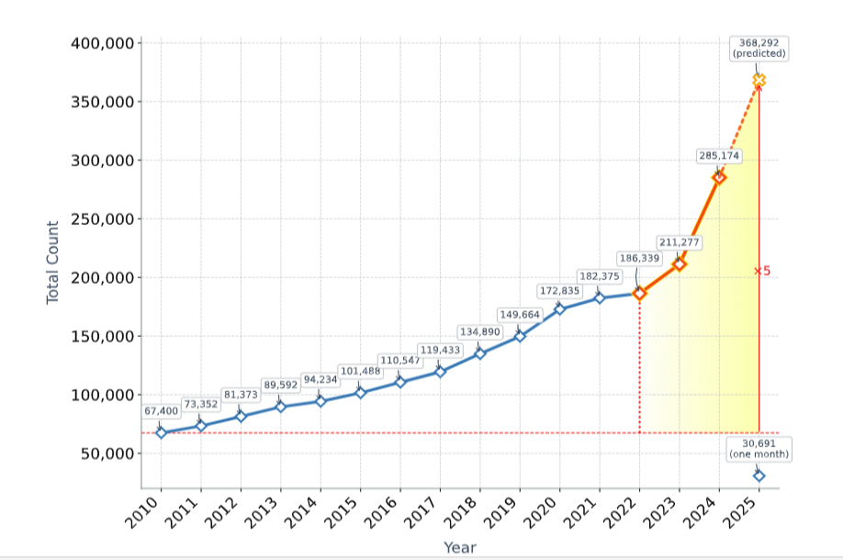 图一 arXiv每年接受论文数量
3. 发展趋势
学术研究的“快节奏、跨领域”特点驱动着学术工具智能化、自动化的发展。一方面，大模型技术持续迭代，参数规模不断扩大，多模态能力、领域适配性不断提升，为学术场景的深度应用提供了技术支撑[5][6]；另一方面，科研人员对“高效获取领域动态、快速把握研究脉络”的需求日益迫切，催生了对“学术文献聚合 - 分析 - 综述”一体化工具的需求。
大语言模型（LLMs）的兴起使自动化调研生成成为可行方法,LLMs 在大规模文本语料上训练，具备生成流畅且逻辑连贯文本的能力[7][8]。使用LLMS对数据进行处理的核心优势在于能够通过自然语言处理技术理解用户需求，实现更精准的文献推荐，并依托于大模型的长文本理解与处理能力，为用户提供一定的文献整合能力与对研究趋势的分析能力。此外，开源生态（如Hugging Face Transformers、硅基流动API等）的完善，降低了大模型在学术场景中的应用门槛，使得开发定制化的学术助手成为可能[9][10]。
4. 研究意义
理论意义：研究大模型在科学技术专业文献的总结分析方面的落地应用，探索提升大模型针对领域知识的理解和归纳能力，为大模型在学术领域的深度应用提供方法参考[4]。
实践意义：
为科研人员节省文献筛选、综述撰写的时间成本，助力其快速把握领域动态；
形成一套可复用的“追踪文献 - 大模型调用 - 综述生成”技术流程，为同类学术工具开发提供范例；
契合我校在人工智能与学术交叉领域的研究布局，提升学生在大模型应用、系统集成等方面的工程实践能力。

（二）项目研究内容及实施方案
1. 研究内容
本项目旨在开发一套基于大模型的学术论文追踪助手，其核心功能包括：
公开学术文献跟踪：针对arXiv等预印本平台与Nature等正式期刊，按学科分类（如计算机科学、物理学等）直接获取每日最新论文元数据（标题、作者、摘要、发表时间等）；
学术文献总结分析智能体：调用大模型API（如硅基流动Qwen模型），对一周内某一学科分类下的所有论文进行主题聚合、内容提炼，生成每日推送、每周摘要、以至于每月综述；
系统功能集成：实现“追踪 - 存储 - 大模型调用 - 推送”的全流程自动化，并提供简单的Web界面供用户查看、检索。
- 技术路线
多文档摘要的实现通常可分为文档连接、文档预处理、摘要内容选择、组织排序、摘要生成5个模块，其一般框架见图2所示。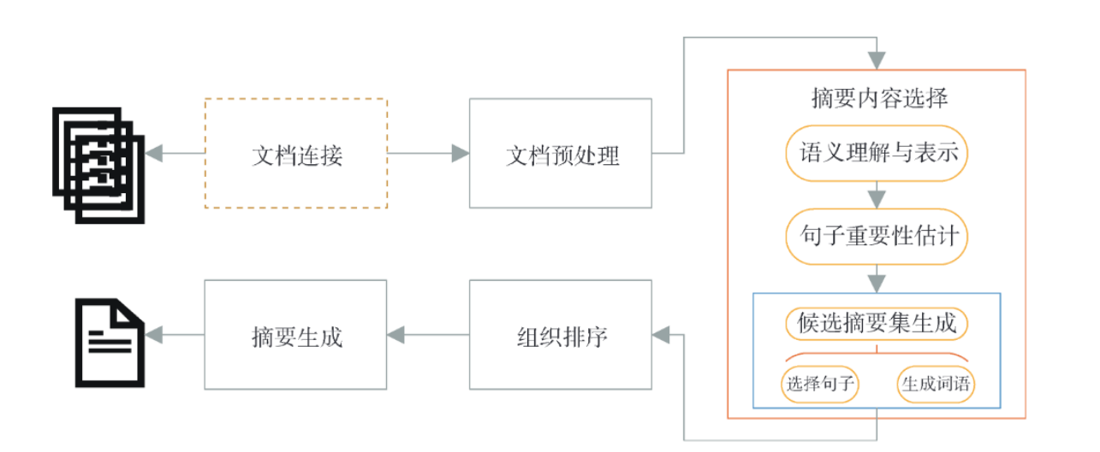
图2 多文档摘要实现的一般框架
由于多文档摘要任务涉及文档数量庞大且文档间可能会存在冗余、矛盾或互相补充等情况，为完整捕捉跨文档文本单元之间的关系，一般需要在输入前对多个文档进行连接。然后，进行停止词删除、词干分析、特殊字符删除、分割、打标签等预处理，将完整的文本划分为段落、句子或者短语等文本单元。作为任务中最关键的一环，摘要内容选择首先生成文档内容表示、理解文档含义，然后根据特征规则或概率模型对句子进行权重分配，再根据权重选择句子或生成词语组成候选摘要。最后，组织候选摘要中的文本单元，增强摘要的连贯性。
同时，我们采用基于Transformer模型的语义理解与表示方法进行摘要内容的选择。与卷积神经网络（CNN）与循环神经网络（RNN）相较，Transformer模型的非循环体系结构可以更好地处理多文档文本信息。Transformer 模型采用自注意力机制捕捉输入序列中任意位置的依赖关系，因此它在处理不同位置的单词时并不改变它们之间的距离，使得Transformer模型可以更好地捕捉跨文档关系，准许更长的输入序列。
对于大模型多文档文摘效果的评价，我们打算采用自动评价结合人工评价的方法。人工评价即通过取若干专家根据标准摘要对生成摘要评分的均值进行评定，通常从摘要内容、可读性和流畅性三个方面进行打分。在自动评价的多种方法中，我们选取ROUGE算法对生成摘要与标准摘要间的相似性进行评价。该算法是受 BLEU/NIST 算法评价机器翻译的启发，由Lin等提出计算在摘要对中共同出现的一元模型数量进行评估的方法。其中，ROUGE 是评估生成摘要的一组指标，通过计算生成摘要与参考摘要的单元重叠度得到摘要对的相似性进行评估。ROUGE-N（N=1、2、3、4）的值为每个 n - gram在摘要对中共同出现的最大频数和与参考摘要中每个 n - gram 出现的频数和的比值，公式见图3。
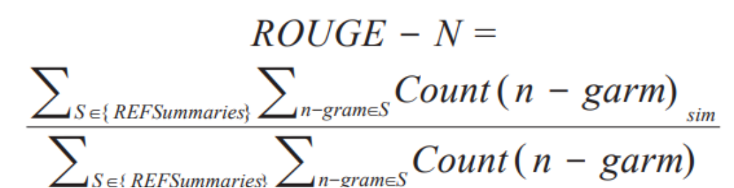 图3 ROUGE -N计算公式
其中，n-gram表示n元词，{REFSummaries}表示参考摘要集合，S表示一个参考摘要，Count(n- garm)sim表示生成摘要和参考摘要中同时存在的n-gram数量，Count(n-garm)表示参考摘要中存在的n-gram数量。
（三）进度安排
时间节点 | 阶段任务 | 关键成果指标
第1-2个月 | 文献追踪模块集成与大模型调用, | 实现arXiv等平台多学科文献每日获取，数据清洗正确率≥95%
第3-4个月 | 前端界面开发 | 实现“追踪 - 生成 - 展示”全流程，界面功能完整可用
第5-6个月 | 综述生成模块开发测试 | 初步实现功能，大模型综述生成准确率≥90%
第7个月 | 系统测试、用户反馈与迭代优化 | 系统 bug 率≤5%，用户满意度≥80%
第8个月 | 项目结题准备（文档撰写、成果整理） | 完成立项报告、系统使用手册，形成可演示的系统原型

（四）中期及结题预期目标
1. 中期目标（前6个月）
完成“文献追踪模块”与“大模型综述生成模块”的初步集成；
先完成每日推送及每周周报;
初步实现单学科领域、单周文献的综述生成功能，生成的周报在主题准确性、内容丰富性上达到可用水平；
大模型可以自我进化,自主学习;
完成中期报告撰写，明确后续优化方向。
2. 结题预期目标
形成一套功能完整、稳定可靠并可进化的大模型学术文献摘要周报生成系统，支持多学科、多周期的周报生成与检索;
周期从周变成月,实现月为单位的综述;
生成的大模型学术系统可以参加后期的科创比赛;
培养团队成员在Python开发、大模型应用、系统设计等方面的工程能力，为后续科研或就业奠定基础。
（五）经费使用计划
本项目经费预算总计800 元，具体使用计划如下：
经费用途 | 金额 （元） | 具体说明
实验室大模型部署 | 300 | 用于大模型调用代理、Web服务等
大模型API调用费用 | 200 | 用于系统开发与测试阶段的大模型接口调用
开发工具、资料等 | 300 | 用于Python开发环境配置、技术资料购买等

- 主要参考文献

[1] Vaswani A, Shazeer N, Parmar N, et al. Attention Is All You Need[J]. Advances in Neural Information Processing Systems, 2017, 30.
[2] Xun Liang, Jiawei Yang, et al.Survey X: Academic Survey Automation via Large Language Models. 2025.
[3] Shupeng Zhong, Xinger Li, Shushan Jin, Yang Yang.The Solution for The PST-KDD-2024 OAG-Challenge.2024.
[4] Radford A, Narasimhan K, Salimans T, et al. Improving Language Understanding by Generative Pre-Training[J]. 2018.
[5]Zhen Qin, Daoyuan Chen,et al.The Synergy between Data and Multi-Modal Large Language Models: A Survey from Co-Development Perspective.2024.
[6]Caroline Ochuko Alordiah , Mercy Afe Osagiede ,et al.Awareness, knowledge, and utilisation of online digital tools for literature review in educational research.2023.
[7] Aaron Hurst, Adam Lerer,et al.Gpt-4o system card.
[8]Zishan Guo, Renren Jin,et al. Evaluating Large Language Models: A Comprehensive Survey.2023.
[9] Hugging Face. Transformers Documentation[EB/OL]. 2024.
[10] 陈皓. 大模型时代的AI工程实践[M]. 机械工业出版社, 2024.
[11] TomB. Brown, Benjamin Mann,et al.Language Models are Few-Shot Learners.

